
2019
DUBSKÉ LISTY září

Informace z Úřadu městyse Dub

Zastupitelstvo městyse Dub na svém 6. zasedání dne 30. 8. 2019 po projednání a hlasování schválilo:
- ověřovatele zápisu: Lenka Kuklová, Pavel Matuška, zapisovatel: Jitka Kohutová
- program – pozvánku
- Dodatek č. 3 ke Smlouvě o nájmu nebytových prostor – o vzájemné započtení pohledávek a Smlouvu dle OZ s CHD SPEKTRUM Prachatice, s.r.o, Menšíkova 1149, Prachatice, IČ: 26084155. Pan starosta se pověřuje k podepsání smlouvy a dodatku
- schvaluje přidělení bytu na čp. 93 v Dubu p. Pxxx Rxxx a p. Pxxx Rxxx bytem Dub
- pronájem nebytových prostor na čp. 95 v Dubu, č. parcely St. 138 o výměře 40 m2 – 1 NP panu Mxxx Rxxx, bytem Dub. Cena: 500,- Kč/měsíc od 2. 9. 2019. Záměr vyvěšen od 12. 8. 2019 – 30. 8. 2019. Pan starosta se pověřuje k podepsání nájemní smlouvy.
- schvaluje panu starostovi pravomoc ke schvalování a provádění rozpočtových opatření takto:
Rozpočtové příjmy v neomezené výši
Rozpočtové výdaje v závazných ukazatelích rozpočtu tj. PARAGRAF do výše 500.000,- Kč v jednom
O všech takto provedených rozpočtových opatřeních bude starosta informovat ZM na nejbližším příštím zasedání
- Změnu č. 1 střednědobého výhledu rozpočtu Městyse Dub na období 2020 -2023
- Smlouvu o zřízení věcného břemene. Osoba oprávněná: pan Pxxx Mxxx a paní Rxxx Mxxx, bytem Dub. Pan starosta se pověřuje k podepsání nájemní smlouvy
- nerozšiřovat a neupravovat rozsah právní ochrany u stávající smlouvy na právní ochranu obce a členů zastupitelstva od společnosti D.A.S. Rechtsschutz AG
- vedení Kroniky městyse Dub v elektronické podobě – již za rok 2018
Václav Novák, starosta

Upozornění na splatnost poplatků:
TDO 2019: splatnost do 30. 9. 2019, cena u trvale bydlících 500,- Kč/osoba, chalupáři 500,- Kč/objekt
Oznámení o přerušení dodávky elektrické energie
z důvodu plánovaných prací na zařízení distribuční soustavy – rekonstrukcí, oprav, údržbových a revizních prací – bude přerušena dodávka el. energie:
dne 10. 9. 2019 od 8,30 hod. do 15 hod. v obci Borčice
dne 25. 9. 2019 od 8 hod. do 15 hod. v obci Javornice
Seznam omezených odběrných míst je uveřejněn na úřední desce městyse nebo na elektronické úřední desce www.dubuprachatic.cz
Základní a mateřská škola Dub

Máme krásnou školu i školku !

A je to tady, dveře dubské školy se otevírají a začíná nový školní rok .
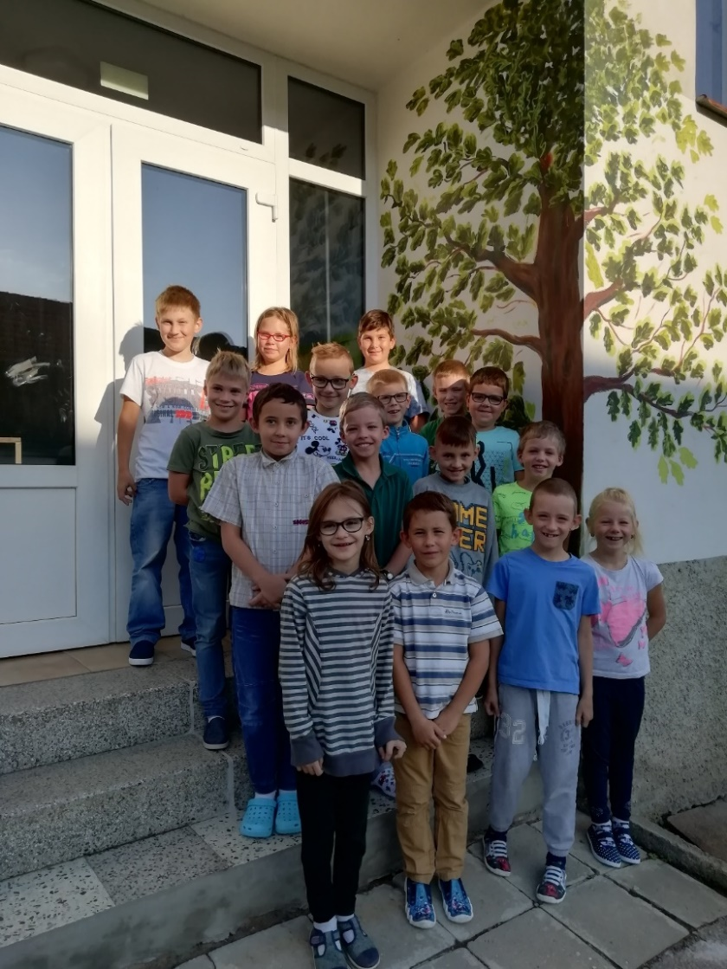

Základní škola a Mateřská škola naší obce změnila své vedení i svůj vzhled. Jsme „Dubáci“ a je logické, že symbolicky právě dub bude děti každý den u vchodu vítat i se s nimi loučit. Celkem 16 dětí ZŠ přivítaly i nové interiéry školy, které připomínají procházku rozkvetlými loukami a háji s léči-vými bylinami a lučním kvítím. Přála bych vám vidět ty otevřené pusy a úžas v očích, když poprvé uviděly novou jídelnu. Ani 17 dětí z MŠ nepřijde zkrátka, mají chodbu plnou lesních zvířátek, nově vymalovanou šatnu i zvětšenou spinkárnu.

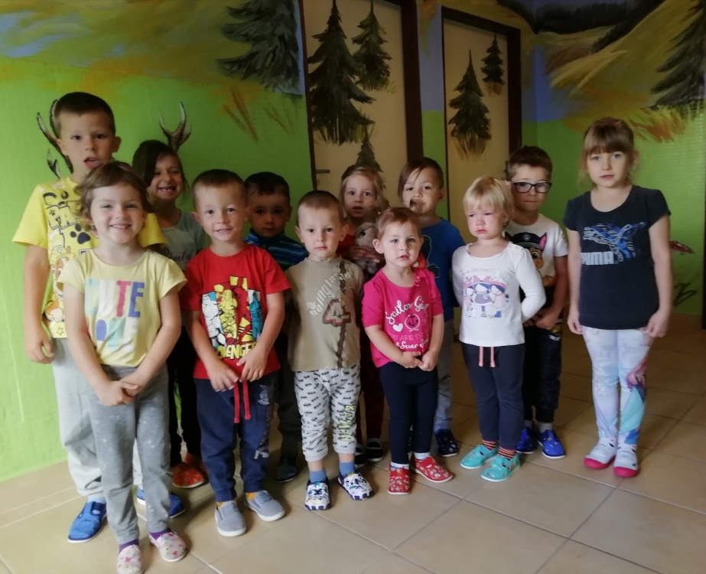

Základní škola v Dubu je malotřídní škola s 1. až 5. postup-ným ročníkem. Tomu musí být přizpůsobena výuka častým střídáním přímé práce se samo-statnou prací žáků jednotlivých ročníků. Žáci se ve třídách se spojenými ročníky učí samostatnosti, vzájemné pomoci a ohleduplnosti. Z toho vycházíme i při plánování společných akcí naší ZŠ s MŠ: časté vzájemné návštěvy dětí, společné výlety, plavecký výcvik i účast na různých školních akcích a kulturních vystoupeních. Tento kontakt usnadní přechod dětí z MŠ do ZŠ.
Nespornou výhodou malotřídní školy je, vzhledem k menšímu počtu žáků ve třídách, možnost věnovat se každému individuálně. Rodinné prostředí s nižším počtem žáků a přátelská atmosféra přispívají k eliminaci problémů, jako je stres a obavy ze školního neúspěchu, vyhnutí se vulgarismům a slovní šikaně - dnes poměrně časté ve velkých školách. Klademe důraz na bezpečné prostředí podněcující aktivitu a zvídavost žáků, partnerské vztahy mezi učitelem, žákem a rodiči, vzájemné respektování, rozvoj spolupráce a komunikace, smyslové a pro-žitkové učení, propojení školy se životem.
Poskytujeme dětem vzdělání, které je připraví na život nejen v moderním světě. Chceme, aby při přechodu na druhý stupeň měli žáci osvojeny základní znalosti, dovednosti a návyky a bez větších problémů obstáli. Aby jednou, až budou třeba na naši školku a školu vzpomínat mohli říct: ,,Sem jsem chodil rád, tady mi bylo dobře.“
Usilujeme o to, aby škola byla místem setkávání všech generací občanů obce a jejím živým centrem. Jste srdečně zváni na plánované dny otevřených dveří, kde budete mít možnost sami prožít novou atmosféru školy a školky (termíny budou včas zveřejněny). Rádi se budeme inspirovat i vašimi nápady a pevně věříme, že bude nových žáků přibývat!
ZŠ i MŠ děkuje touto cestou všem, kteří přispěli k proměně školy - bourání, malování, stěhování nábytku, úklidu a nové výzdobě. Velký dík patří zaměstnancům, zřizovateli, klientům STROOMu, malířce Michaele Píchové a zejména děkujeme panu Bohuslavu Šimkovi.
Provoz MŠ se od 1. 9. 2019 upravuje na: 6 – 16 hodin.
za pedagogický kolektiv Radka Matušková, ředitelka školy
……………………………………………………………………………………………………………………………………………………………….
Na otázku z minulých Dubských listů (Kdepak je k vidění tenhle obrázek? Které školkové nebo školní dítě (z dubské školy) obrázek uvidí první a přihlásí se na Úřadu městyse Dub, vyhraje čokoládu.) první odpověděl a výhercem čokolády se stal Adam Neužil.

Mateřské a komunitní centrum Dupy Dub

Program na měsíc září nedodán

SVĚTÝLKA – cvičení na podporu psychomotorického rozvoje dětí
Pravidelné cvičení s Mgr. Bárou Švarzbergerovou KAŽDÉ ÚTERÝ od 9:30.
Místo konání: MKC Dupy Dub, Dub 93

Sociální a rodinné poradenství – individuálně dle domluvy, místo konání: MKC Dupy Dub, Dub 93. V případě zájmu nás kontaktujte.

Více informací na: www.facebook.com/impakt.dub, mailem či telefonicky.
(e-mailem impakt.kurzy@gmail.com či na tel.: 773 908 123)
Centrum STROOM DUB

Po stopách tajemství Šumavy

Komentář uživatelky Dany:
Na výlet do Rakouska jsme se všichni moc těšili. Jeli jsme až po obědě, nasedli do auta a hurá do Rakouska do Zvonkový. Když jsme dorazili do Rakouska, tak jsme se všichni přivítali se všemi, vybalili jsme si věci a spacáky a šli jsme všichni do lesa a tam jsme stavěli každej pro skřítky domeček. Taky jsme jim dělali židličku z proutků z trávy. Boris nám řekl, že si máme každý utrhnout větvičku jehličí, že to jehličí budeme mít k večeři, a doopravdy jsme ho měli. Rozdělali jsme oheň a připravila se velká mísa, tam Boris dal kus másla a my jsme mezitím nakrájeli to jehličí na drobno. Jehličí jsme usmažili se špeclemi na másle a bylo to docela dobrý, ale víc mi chutnalo opečené těsto na klacku a buřt ϑ. No a nakonec se vařila houbová polívka a zpívali jsme si u ohně a pak jsme šli spát. Druhý den jsme šli po hranici pralesem až jsme došli zase do Česka a dali si oběd. Po obědě a po procházce do pralesa jsme se všichni rozloučili a jeli domů.
To je vše napsala Danča Fráňová (uživatelka Centra STROOM DUB o.p.s.)
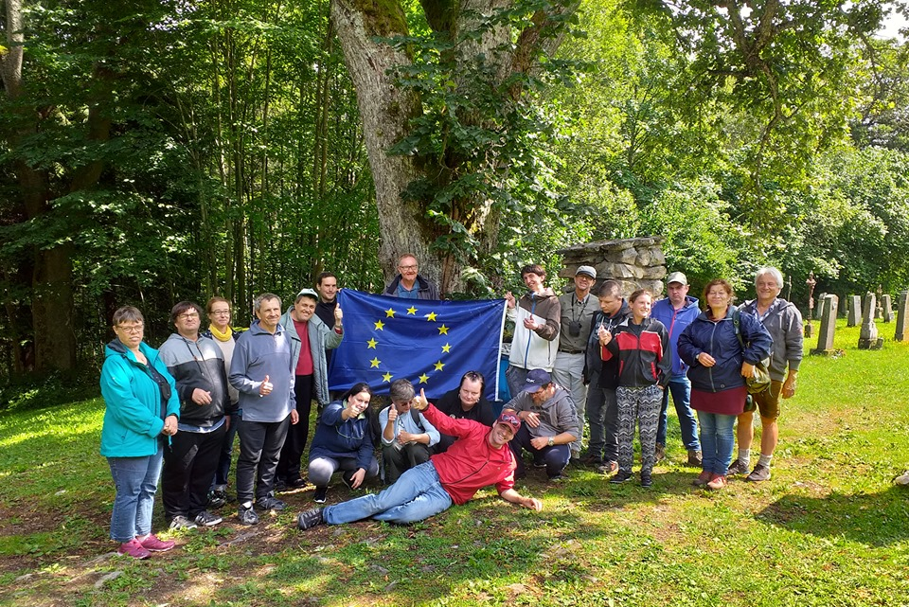

Lipno Sport Fest

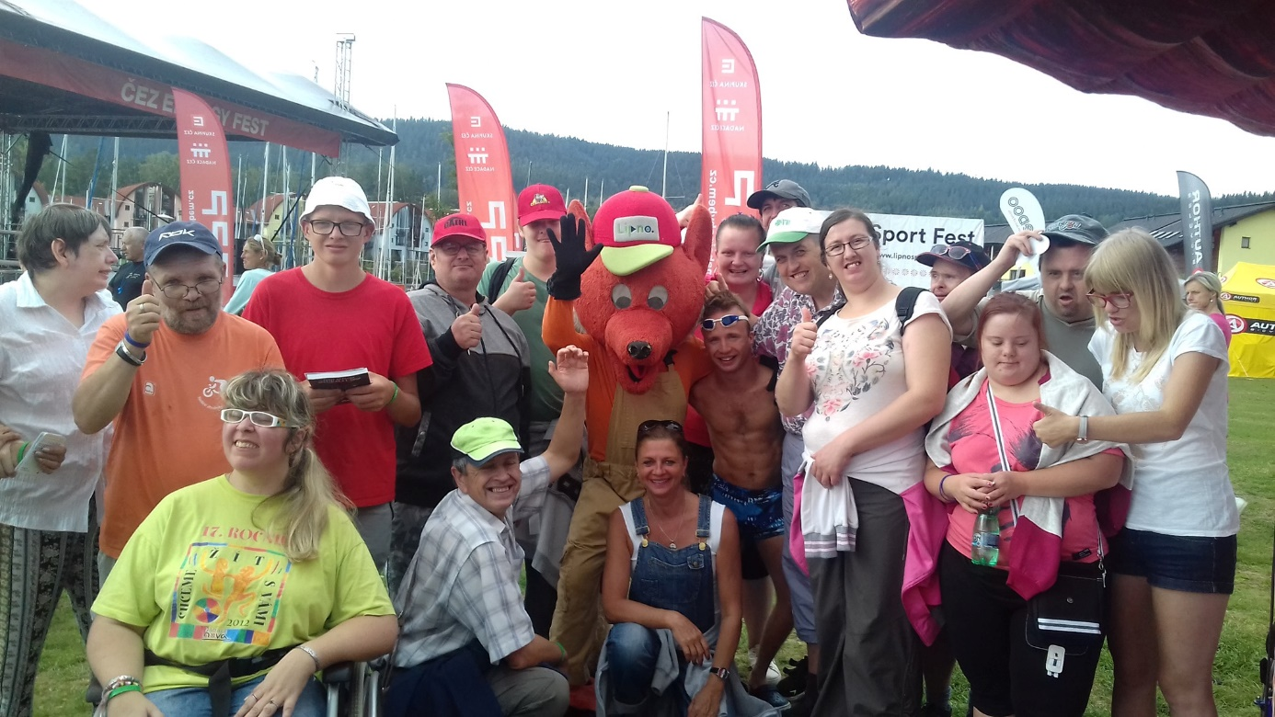
Ve čtvrtek 22. srpna jsme se zúčastnili Lipno Sport Festu, který byl věnovaný hendikepovaným sportovcům. V rámci Dne s hendikepem, jsme si vyzkoušeli řadu speciálních pomůcek a disciplín, jako jsou handbiky a tandemová kola, speciální paddleboardy a lodě pro vozíčkáře a také zimní vybavení pro lyžaře, jako monoski či kartski. Zahráli jsme si stolní tenis pro nevidomé, zkusili vozíček pro ragbisty a házeli na koš v sedě z vozíčku. Potěšilo nás setkání s naším kamarádem Arnym, který byl patronem čtvrtečního závodu v plavání na Sport Festivalu.
pro DL Jolana Nováková
Fotbalový podzim v Dubu
Po krátké letní přestávce se opět naplno rozběhl okresní fotbalový přebor, samozřejmě za účasti TJ Dub. Domácí borce čekal odlišný herní plán soutěže oproti posledním rokům. Dub byl nalosován do obtížné skupiny se začátkem již v první polovině srpna a většinou venkovních zápasů v nedělním termínu, který nám vůbec nesvědčí. Proto jsme s trochou nervozity očekávali začátek letošního ročníku.
V prvním zápase jsme hostili ambiciózní celek z Nebahov a premiéra nám vyšla na jedničku a po výborném výkonu zejména v druhém poločase jsme vyhráli 6:2 (3:2). V druhém kole nás čekala již trochu tradiční nakládačka ve Lhenicích, kde jsme bez sebemenšího odporu podlehli místnímu ,,B“ týmu 8:0 (4:0). Náladu jsme si ovšem spravili v domácím utkání s Vitějovicemi. Nejvýrazněji se na výsledku 4:1 (3:1) podepsal všemi čtyřmi góly Pavel Friš, který se po vážném zranění ramene vrátil zpátky do sestavy. S dobrou náladou a téměř kompletní sestavou jsme tak odjížděli k nedělnímu utkání do sousedských Strunkovic, kde jsme poměřili síly s místním ,,B“ týmem. Domácí nás v prvním poločase výrazně přehrávali a do šaten jsme šli s výsledkem 2:0 pro domácí. Do druhé půle nastoupil však trochu jiný Dub než v první půli. Při velkém nasazení a bojovnosti a také s notnou dávkou štěstí se nám (zejména při neuvěřitelném vlastním gólu soupeře) podařilo otočit na konečných 2:3 pro Dub. Doufáme, že v podobných výkonech budeme pokračovat i v dalších utkáních okresního přeboru.

Pozvánka na derby
Los nám do skupiny přihrál vytouženého soupeře. Po mnoha letech se nevyhnul pádu do okresní soutěže dlouholetý účastník I.B třídy tým z Vlachova Březí. Domácí fanoušci mají tak možnost zavítat po mnoha letech na tradiční derby dvou rivalů, které mělo vždy svůj náboj.
Utkání se koná v sobotu 7.9 od 17 hodin na hřišti v Dubu. Budeme potřebovat každého fanouška. Pomozte nám být důstojným soupeřem pro favorizovaný celek z Vlachova Březí.
pro DL za TJ Dub Václav Novák, starosta
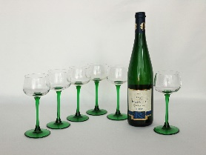
Blahopřejeme jubilantům

panu Jaroslavu Habichovi (75),
panu Miloslavu Vyšatovi (60)
a panu Miroslavu Novákovi (50)

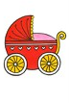
Do života vítáme

Miu Kellnerovou
Patrika Rejžka

………………………………………………………………………………..
………………………………………………………..

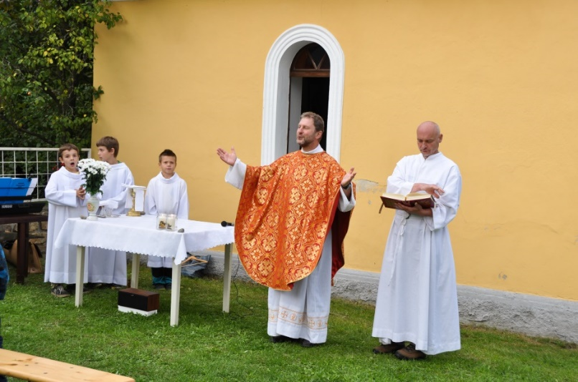

Zveme vás na
Svatováclavskou pouť
ve Dvorci u Dubu
u Prachatic
sobota 21. 9. 2019
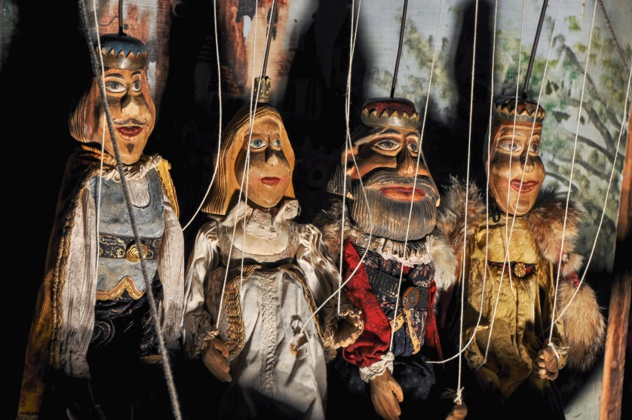
Bohatý duchovní a kulturní program včetně občerstvení
V 17.00 hodin mše u návesní kaple
a poté na statku čp. 3 následuje
Vašíčku, Vašku, Václave!
- Svatováclavská inscenace prozatímního dětského souboru DB 19 (Dvorec-Budyně 2019)
- Multiinstrumentalista, skladatel
a improvizátor Michal Turek se svými žáky – Adam´s company
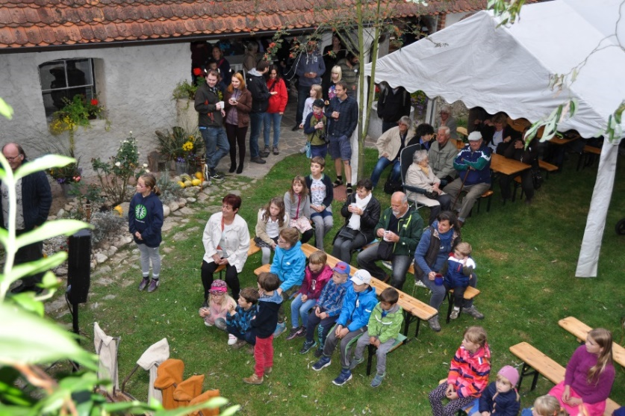
- Putovní výstava Zmizelé Sudety (do 5. 10. 2019)
(Unikátní výstava dvojfotografií ukazuje minulost a současnost českého pohraničí.
Vernisáž proběhla v prosinci 2002 v Praze a od té doby výstava putuje po Česku, Německu a Polsku. Výstava je zapůjčení od občanského sdružení Antikomplex.)

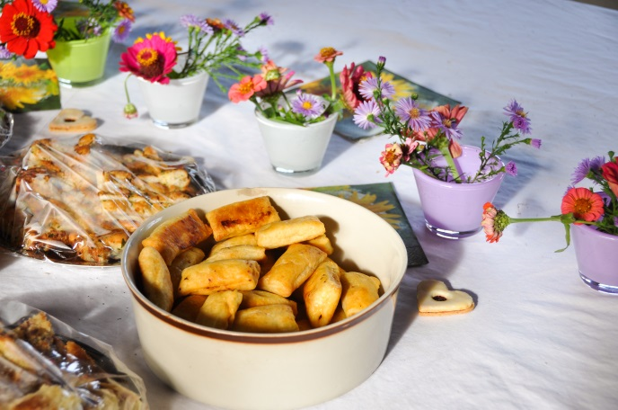


Uskuteční se za podpory městysů
Dub a Strunkovice nad Blanicí

Za Dvorské zvou Hana a Jiří Steinerovi

……………………………………………………………………………………………………………………….

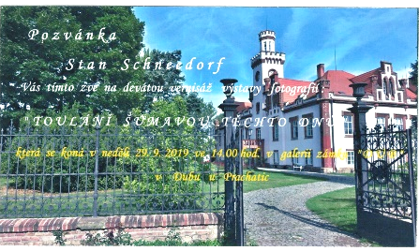
A ještě jedno pozvání za kulturou: 29. 9. 2019 na zámek v Dubu

Pranostika lidu - ZÁŘÍ
- Po hojných deštích v září osení zimní se podaří
- Prší-li hodně v září, vesele se sedlák tváří
- Divoké husy na odletu, konec i babímu létu
- Ozve-li se v září hrom, bude v zimě zavát každý strom
- Jaké počasí v září, tak se i v březnu vydaří
- Září - máj podzimu
- Co srpen nedovařil, září nedosmaží
- Bouřky v druhé polovině září přinášejí mnoho větrů

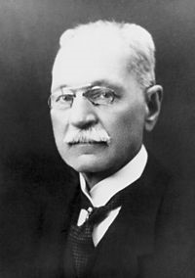
Prof. PhDr. Václav Vondrák - významný občan Dubu

22. září 2019 uplyne již 160 let od narození Prof. PhDr. Václava Vondráka. Měli bychom si o něm něco málo připomenout, protože tento významný člověk se narodil v Dubu a zde také nějakou dobu pobýval.
V. Vondrák se narodil v Dubu v čp. 27 manželům Matěji a Anežce Vondrákovým. Do školy začal chodit také v Dubu do jednotřídní obecné školy, pak pokračoval na německém nižším gymnáziu, další čtyři roky studoval na gymnáziu v Českých Budějovicích. Po ukončení středoškolských studií jej čekal obvyklý osud řady významných jihočeských rodáků, kteří museli své znalosti dokazovat v cizině. Vondrák začal studovat ve Vídni, kde v r. 1884 získal doktorát filosofie. Několik let působil jako vychovatel a učitel ve významných šlechtických rodinách, pak byl kustodem vídeňské dvorní knihovny a potom se teprve stal řádným profesorem slovanské filologie na stolici Miklosichově a Jagičově na universitě ve Vídni. Protože se vždy otevřeně hlásil k češství, neměl ve Vídni ustláno na růžích a proto také uvítal nabídku návratu do vlasti v r. 1918. V r. 1920 byl jmenován řádným profesorem slovanské filologie a zastával řadu významných funkcí. Na universitě v Brně.byl děkanem, rektorem a pak prorektorem. V r. 1924 se jednalo o jmenování profesorem filosofické fakulty na Karlově universitě, ale to se již neuskutečnilo, protože profesor V. Vondrák ve věku 66 let zemřel (1925).
Zemřel v Brně a zde je také pochován.
Profesor Vondrák napsal řadu studií, pojednání a článků z oboru staroslověnštiny, jazykovědy a srovnávacího slovanského jazykozpytu. Sepsal také pohádky pro děti, z nichž přinášíme malou ukázku.

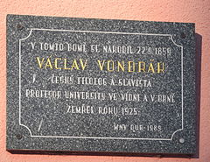
V jeho nekrologu se uvádí, že byl člověk čestný, jemný a neuvěřitelně dobrý...“
V roce 1989 byla na jeho rodném domě odhalena pamětní deska.

Čerpáno: z Wikipedie

Několik pohádek z Duba.
Podává Dr. Václav Vondrák.
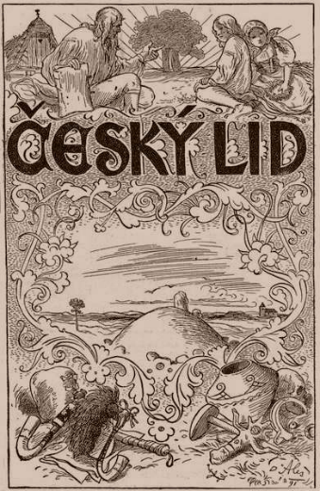
Následující texty byly vypravovány a psány v nářečí, jakým se mluví v Dubě u Vodňan v jižních Čechách.*) Podány jsou tak, jak byly vypravovány, tedy bez stylistických a jiných oprav. Tu a tam vyskytují se v nich ovšem výrazy, kterých lid jinak neužívá.
Jemnější vkus pozorujeme zřídka; těžko ho ovšem očekávati u lidu hrubou prací znaveného. Bohužel je tím vzácnější, čím modernější kusy jsou. Lidová poesie mizí úžasně: starodávné pohádky ustupují kratšímu, anekdoticky zbarvenému vypravování, kde se dopřává více místa vtipu mnohdy ovšem dosti lacinému, na pouhých slovních hříčkách se zakládajícímu. Vypravování tedy zhrubělo a něco podobného můžeme ostatně pozorovati i v lidové písni.
*) Třeba připomenouti, že jen starší lidé tak mluví, u mládeže zanikají již značně dialektické zvláštnosti.
O vysloužilým vojájcov.

Šel jeden voják z vojny, dyž už měl vysloužíno. Neměl u sebe jen tři krejcary. Šel skrz jeden les a potkal tam žebráka, kerej už byl moc starej. Prosil vojáka o krejcar. Voják mu ho dal a šel zas dál. Potkal zas druhýho žebráka, kerej byl nemocnej, i prosil taky vojáka o krejcar. I dal mu voják zas druhej krejcar. I šel dál a potkal opět žebráka, kerej už byl na pólo mrtvěj. Vzala vojáka lítost nad žebrákem a daroval mu třetí krejcar. Šel kus cesty z lesa a náhle se mu zjevil Bůh. Pámbu vojáka vybíd, aby si zvolil tři věci za ty tři darovaný krejcary. A zvolil si fajfku, aby na požádání byla plná tabáku, aby si moli zakouřit, hda chce. Druhou věc si vyvolil, že má pytel a dyž někomu řekne: »Skoč do pytle!« aby už tam byl. Třetí, že má pytlíček, a dyž na něj zatluče, aby byl plnej dukátů. Pán Bůh řek: »má se stát«. Přišel do jednoho mlejna a požádal je, aby ho tam nechali přes noc. Voni ho vodbyli, že mají sami jen jednu sednici pro sebe. Do druhý že přídě vo půlnoci dycky čert. Von se nedal zastrašit, jen aby ho tam nechali, že se nebojí. Sed si za stůl do tý sednice, co měl přít čert, a hrál v karty. V půlnoci se strh rámus a kdož se tam přisype jako čert. Viděl vojáka hrát v karty. Jen se na něj ušklíbal, myslel, že už je jeho. Sed si naproti němu a začal taky hrát. Přišla jedna hodina a čert se měl už ubírat. Zacel si s vojákem zahrávat, myslel, že ho roztrhá, ale nepodařilo se mu. Voják řek: »Skoč do pytle!« a už tam čert byl. Hodil ho pod postel a šel spát. Ráno mlnářoc stali, hned se dívali, esli je voják žívej. Z velkým podivením vostali koukat, dyž viděli vojáka živýho. Slibovali mu, co si přeje, že mu dají, von ale nechtěl nic vzít. Voják šel s čertem pryč a u jednoho kováře mu nechal hodně namlátit a pak teprv ho pustil. Přijel do velkýho měsla a tam se dozvěděl, že jedna hraběcí cera umí tuze dobře hrát v karty, že každýho vobehraje. Šel do hradu a žádal, zda-li smí s ní taky hrát. Vona svolila. Hráli pořád, a tohoto vojáka nemohla vobehrát, měl pořád víc a víc peněz v pytlíku! Dyž byl už večer, vomrzela hra tu hraběcí ctru, a šel spát. Složil si své tři věci na síůl a ráno. dyž stal, neměl nic, ta hraběcí cera mu je vzala. Naříkal si, že je nechčasnej, ale nebylo nic plátno, musel z hradu pryč. Šel po jednej silnici a viděl tam pěknej strom a na něm pěkný jabko červený. Utrh ho a sněd ho půl, a bylo velmi dobrý. Šel zas dál, a kdo jej viděl, každej před ním utíkal. Bylo mu tó divný, proč tak před ním utíkají, šel k potoku, díval se do vody a viděl, že mu narostly z toho jabka rohy. Šel zas zpátky a utrh si hrušku a sněd í půl, a voni mu ty rohy spadly. I napadlo mu, že dá toho jabka půl tej hraběcí ceři, že í taky narostou rohy. Dal í tedy půl toho jabka, a vona ho s chutí snědla. Netrvalo to dlouho, a vyrostly í taky rohy. Hrabě vyhlásil, kde je jakej doktor, aby í je uřízli, a čím víc je řezali, tím víc rostly. Tak rozkázal hrabě kdo í rohů zbaví, že í dostane, a kdo í eště věcí udělá, že přídě vo život. Ten voják řek, dyž mu dá ty tři věci zpátky, že í rohů zbaví. Vona hned svolila. Von í dal ten půl hrušky sníst, a rohy í hned spadly. Šel dál a potkal smrt a řek í: »Skoč do pytle!«, a už tam byla. Nosil smrt sebou, až se mu pámbu zjevil a řek, to že nesmí, aby smrt pustil, že by nemřeli žádny lidi, že by jich bylo moc na světě. Tak í pustil a myslel si, že sám pude do nebe. Dyž přišel k peklu, tak hned před nim čerti zavřeli. Šel k nebeskej bráně, zaklepal. Svatej Pelr vodevřel a nechtěl ho tam pustit, že tam živí lidi nemůžou jít. Ten ho pořád prosil, jen aby ho tam nechal se aspoň podívat, jaký je to v nebi. Zpomněl si, eště že má plášť z vojny, tak si ho vyndal z pinglu. Hodil do nebe plášť, skočil za nim a řek, že sedí na svým. Byl tam už sto let a zdálo se mu, že je tam teprv chvilku. Nemoh se porovnat se svatým Petrem, tak mu pámbu poručil, že muší napřed umřít, že tam živí lidi nesmí bejt. Voják musel si žebrat svejch pět švestek a ít z nebe. Dyž přišel na svět, umřel a přišel do nebe a je tam podnes a má se tam dobře.

Pohádka vo dvouch bratrách.

Byli jednou jedny rodiče a ty měli dva syny: jednomu říkali Honza a druhýmu Franta. Voni Frantu poslali do světa a dobře ho vošatili a matka mu upekla mnoho buchet. Přišel do lesa, sed si aby si vodpočinul a jed. Přilezli k němu brabenci a prosili ho, aby jim dal taky. Von vzal hůl a pobil je. Chodil daleko po světě a nemoh žádnou práci dostat. Přišel teda domu celej votrhanej.
Voni poslali Honzu taky do světa, vošatili ho, voblíkli mu plátěný šaty. Dali mu skybku chleba. Přišel taky do lesa, sed si, aby si vodpočinul a jed. Přilezli k němu taky brabenci a prosili ho, aby jim taky dal: ale von jim tu skybku rozdrobil. A voni mu dali všichni nožičku a řekli: »Přihodí-li se tě neeo zlýho, dej je na jazyk, my tě přídeme na pomoc. « Přibližoval se k velikýmu hradu, šel do něj. Připravená večeře a vodevřená postel tam byla. Von se najed. Ve dvanáct hodin představil se před něj čert a pravil: »Za pět minut musíš mně přebrat popel a mák. Esli to přebereš, hrad ten bude tvůj. Esli to nepřebereš, tvá duše bude moje.« Von nevěděl, eo si počne. Zpomněl si na brabenci nožičky a dal si je na jazyk. Brabenci přilezli vodevřenejma dveřma a za minutu přebrali to. Honza jim poděkoval a čert přišel a divně se na něj díval. A čert musel se svou vlastní krví podepsat, že už víckrát tam nebude strašit. Honza si prohlíd všecky sednice a našel v nich mnoho peněz. Von se dobře voblík a s kočárem přijel domu. Voni se mu divili, a rodiče jeli s nim do hradu. A žíjou tam podnes.

O krátkozrakej nevěstě.

Byla jedna máma a ta měla ceru. Byla by í ráda vdala a protože ta cera špatně viděla, byla cesta ženichů marná. Tak jednou řekla cera k mámě, dyž tam měl zas ženich přijít: »Mámo, víte co? Až sem zejtra přídě, uděláme tak. Hojte dnes jahlu ke dveřím a až sem ženich přídě, řeknu k Vám: mámo, támle je jáhla. Voni budou myslet, že tak dobře vidím." Skutečně ženich přišel a dyž seděli za stolem při světle, nevěsta řekla: »Mámo támle je jáhla.« I divil se ženich, řek: >Ta holčina má dobrej zrak.« Nevěsta byla ráda, ale za chvíli vidí, že je něco na stole; byl to velkej žbán s pivem. Myslela, že je to kočka, dala žbánku pohlavek a řekla: »éic, čic !« Žbánek byl už vdole s pivem. Tak bylo zas po veselce a ubohá cera ta po každý nákou hloupost vyvedla, tak že í nezbylo než jenom starou pannou vostat.

Vyšlo ve Sborníku Český lid


Kam s nefunkční zářivkou?

Většina z nás musí občas řešit, co s úspornou zářivkou, která po letech přestala svítit. Vysloužilé lineární či úsporné kompaktní zářivky a výbojky totiž nepatří do popelnice na směsný odpad, kde z nich při rozbití mohou unikat nebezpečné látky.

V minulosti to bylo snadné, klasická wolframová žárovka se prostě vyhodila do popelnice na komunální odpad a z obchodu se přinesla nová. Od září 2012 se ale klasické wolframové žárovky přestaly v Evropské unii prodávat, a tak v posledních letech postupně přecházíme na ekonomicky a ekologicky šetrnější světelné zdroje. Podle místnosti a svých preferencí volíme kompaktní a lineární zářivky či LED žárovky. Vybíráme různou intenzitu a charakter světla - výběr moderních světelných zdrojů je opravdu pestrý. Má to ale jeden háček: pokud taková úsporka či LED žárovka dosvítí, nesmí skončit v běžném koši a nepatří ani do tříděného skla.
Důvodem jsou druhotné suroviny, které lze díky recyklaci znovu využít a také jedovatá rtuť, kterou zářivky (trubicové i kompaktní) v malém množství obsahují. Při špatném či neodborném zacházení a ve vyšších koncentracích může rtuť ohrozit lidské zdraví a životní prostředí. Nejjednodušší je vzít starou zářivku či LEDku a odevzdat ji v obchodě při nákupu té nové.

Další možnost, jak správně naložit s nefunkčním světelným zdrojem, je odevzdat ho na Úřadu městyse Dub. Světelný zdroj od Vás zdarma převezme a uložíme do speciální sběrné nádoby, aby nedošlo k jeho rozbití. Zpětný odběr světelných zdrojů i dalších elektrozařízení pro náš městys zajišťuje kolektivní systém EKOLAMP, který nejen přispívá na náklady provozu sběrného místa, ale navíc plně hradí veškeré náklady na přepravu a recyklaci. Díky EKOLAMPu ušetříme z obecního rozpočtu část prostředků, které bychom jinak museli použít na ekologickou likvidaci nebezpečného odpadu.
Menší nepohodlí spojené se správnou likvidací úsporné zářivky nám vynahradí nižší spotřeba elektrické energie a vědomí, že společně přispíváme k ochraně životního prostředí okolo nás.

Více se o nakládání s nefunkčními světelnými zdroji a dalších aktivitách společnosti EKOLAMP dočtete na www.ekolamp.cz.

redakce.: dubskelisty@centrum.cz
Zpravodaj městyse Dub u Prachatic, vydává Městys Dub u Prachatic jako měsíčník
Redakce: Marie Matušková, Alena Nováková, Václav Novák
uzávěrka do 25. v měsíci

